**教务系统选课教程**

1. 登录222.192.166.76/jwglxt 平台入口，登录用户名为自己的学号，初始密码为身份证后6位加上@zfsoft，初次登录进系统以后请及时修改。

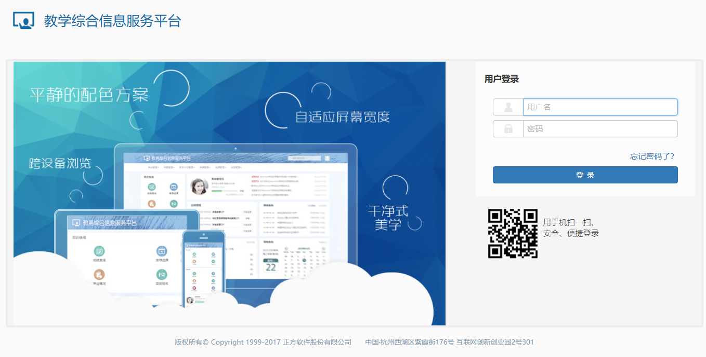

2. **（非新生请跳过本步骤）**新生初次登陆后请先完善邮箱地址，以便于后续密码找回使用。

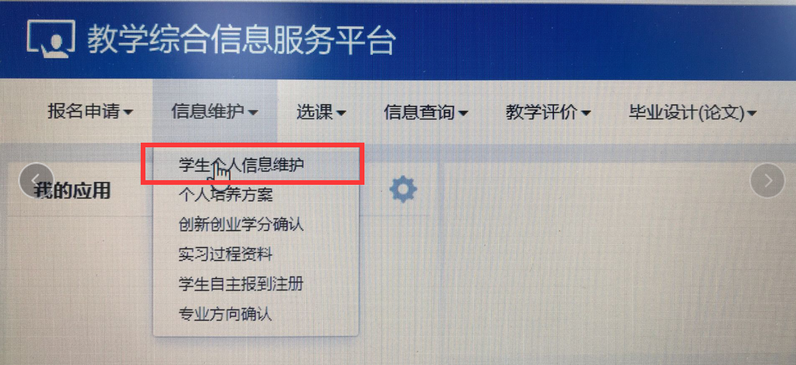

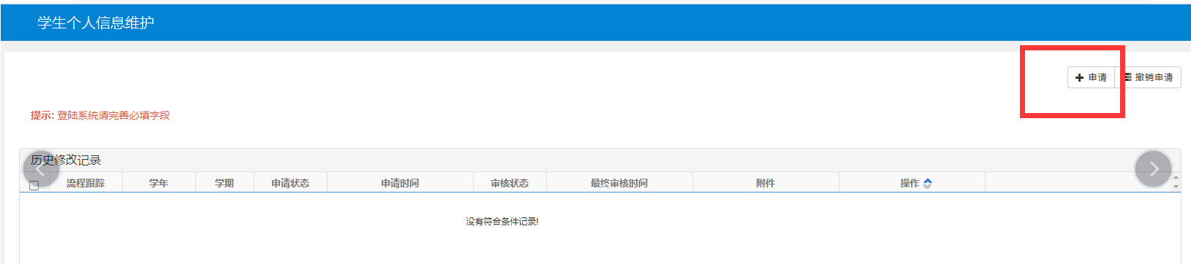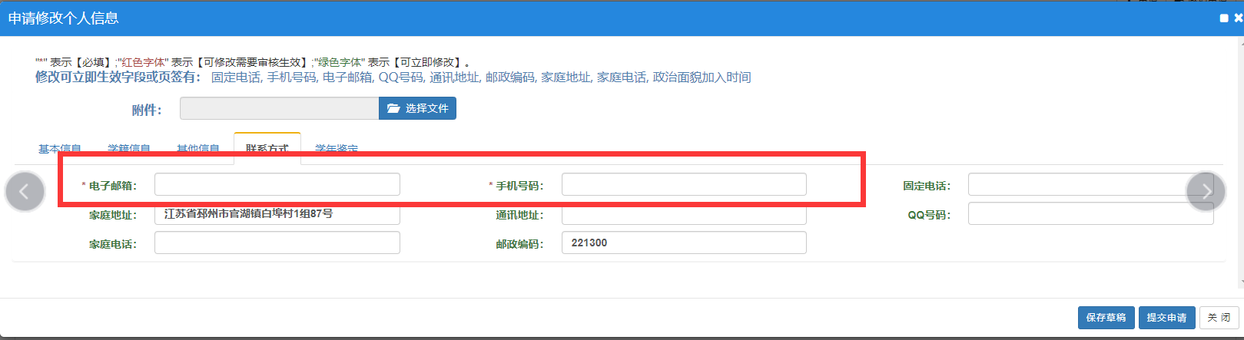

3. 点击“选课”菜单，选择“自主选课（一致版）”。

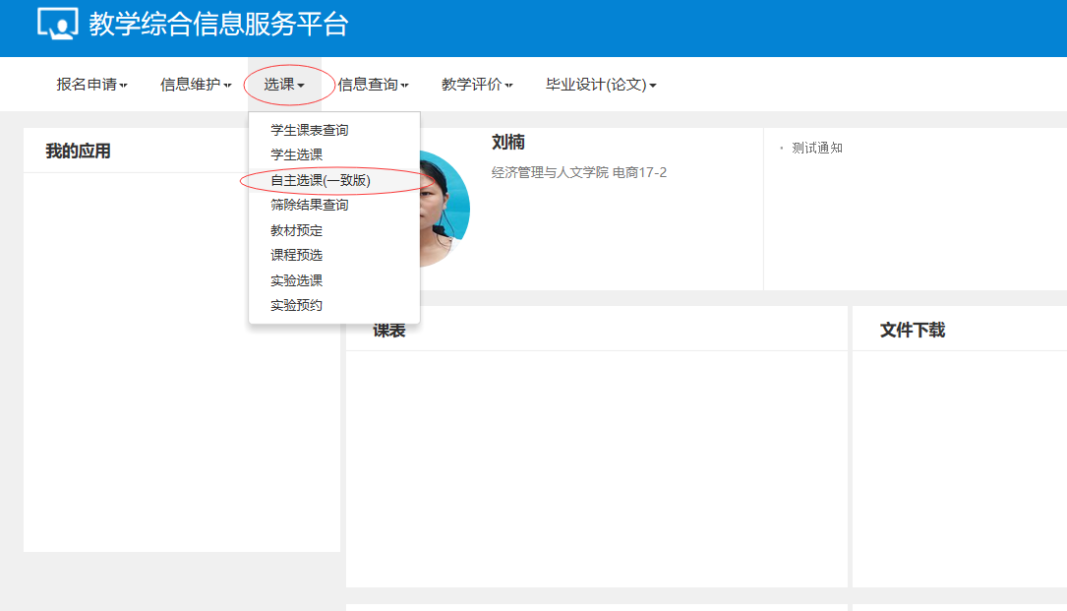

手机登录的同学可以直接点击应用里面的“自主选课一致版”进入，如下图：

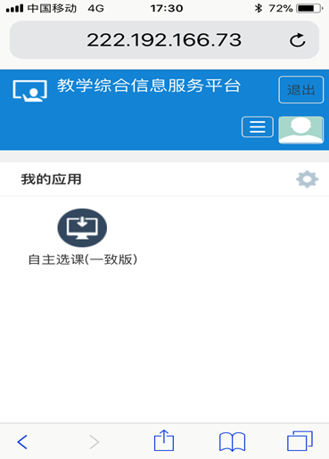

4. 关掉有无余量选项，点击上面查询按钮。

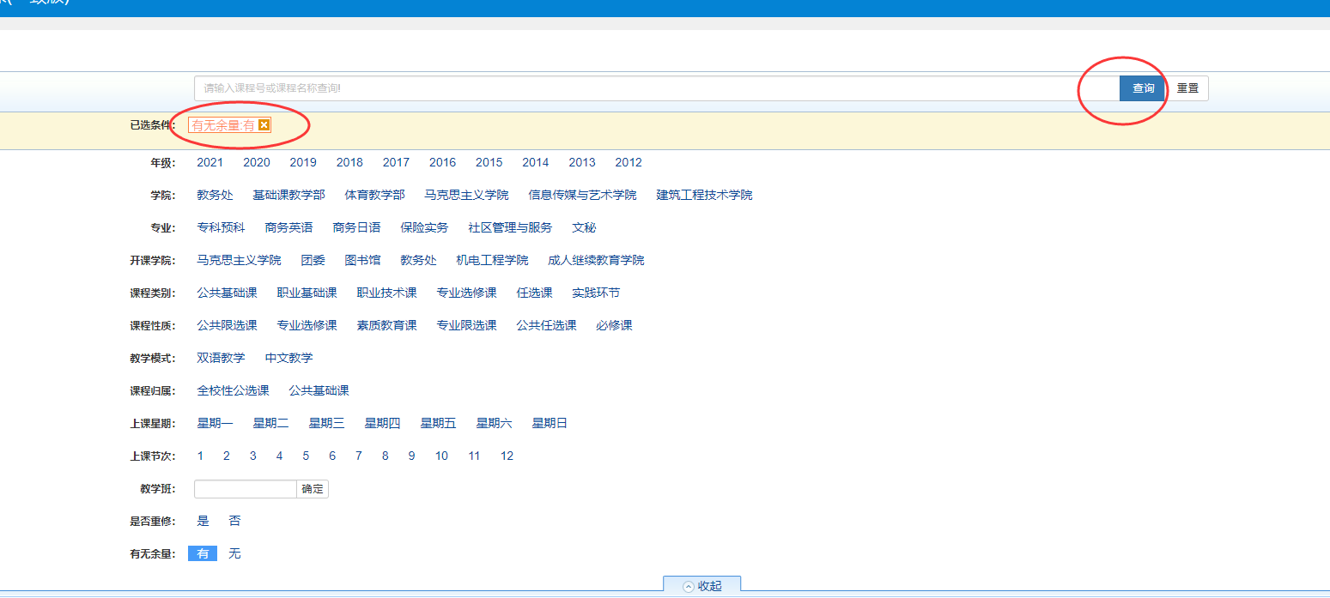

5. 在页面下面位置找到 “板块课（体育）”，选择“板块课（体育）”选项，完成体育课的选课。

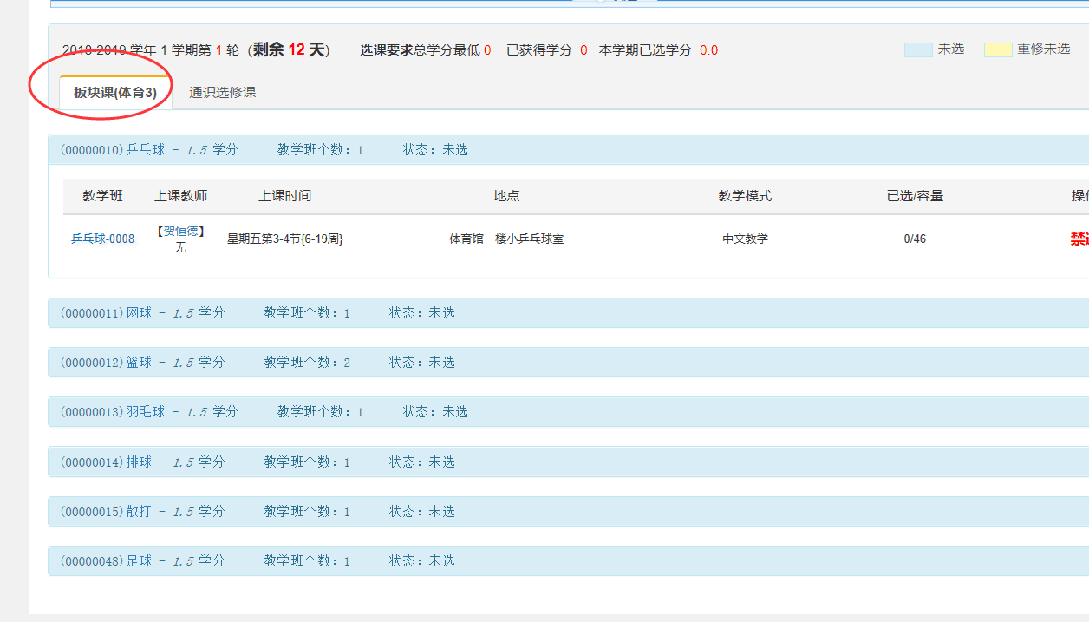

6. 当选择某一门课程后，原来的选课按钮自动变为“退选”，如需要退选课程可以直接点击该按钮进行退选。

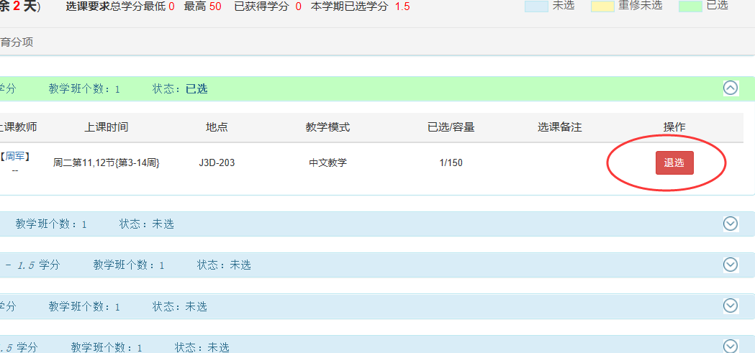

点击页面右边橙色条框可以展现或收缩具体已选课程，右边已选课程中也可直接点击退选按钮即可退课操作。

